河源源昌建材有限公司2018年临时用地
土地复垦工程初步验收意见

生产单位名称：河源源昌建材有限公司
土地复垦项目名称：河源源昌建材有限公司2018年临时
用地土地复垦

河源源昌建材有限公司2018年临时用地土地复垦
工程验收组
2026年6月29日

临时用地土地复垦工程初步验收意见
一 | 工程概况 | 河源源昌建材有限公司2018年9月21日取得了紫金县国土资源局《关于河源源昌建材有限公司申请临时用地的批复》（紫国土资（临）字〔2018〕001号），用地面积238308m²，折合357.46亩，使用期限由2018年9月21日起至2020年8月6日止。  临时用地由上部、中部、下部3块临时用地组成，面积分别为149426m²、84464m²、4418m²。
二 | 施工过程 | 复垦工程从2021年8月开工至2026年6月完工，目前已完成复垦各项工作，通过土地重构工程、植被重建工程等，恢复了临时用地地块原有条件。
三 | 复垦任务完成情况 | 1、2018年批复的临时用地范围总面积23.8308hm²。复垦目标地类为乔木林地、农村道路、坑塘水面、其他林地、其他草地，临时用地已完成复垦工作。  2、本次施工实际投入经费为82.7794万元。
四 | 工程质量认定 | 土地复垦工作已按照原方案进行复垦，达到验收条件。
五 | 存在问题和处理意见 | 做好后续的管护工作，定期对地块作物生长情况进行监测及补种，到管护期结束时达到周边同等地类生产力水平。
六 | 验收结论 | 本次验收为总体验收，符合相关验收要求，同意通过验收。

- 土地复垦竣工图
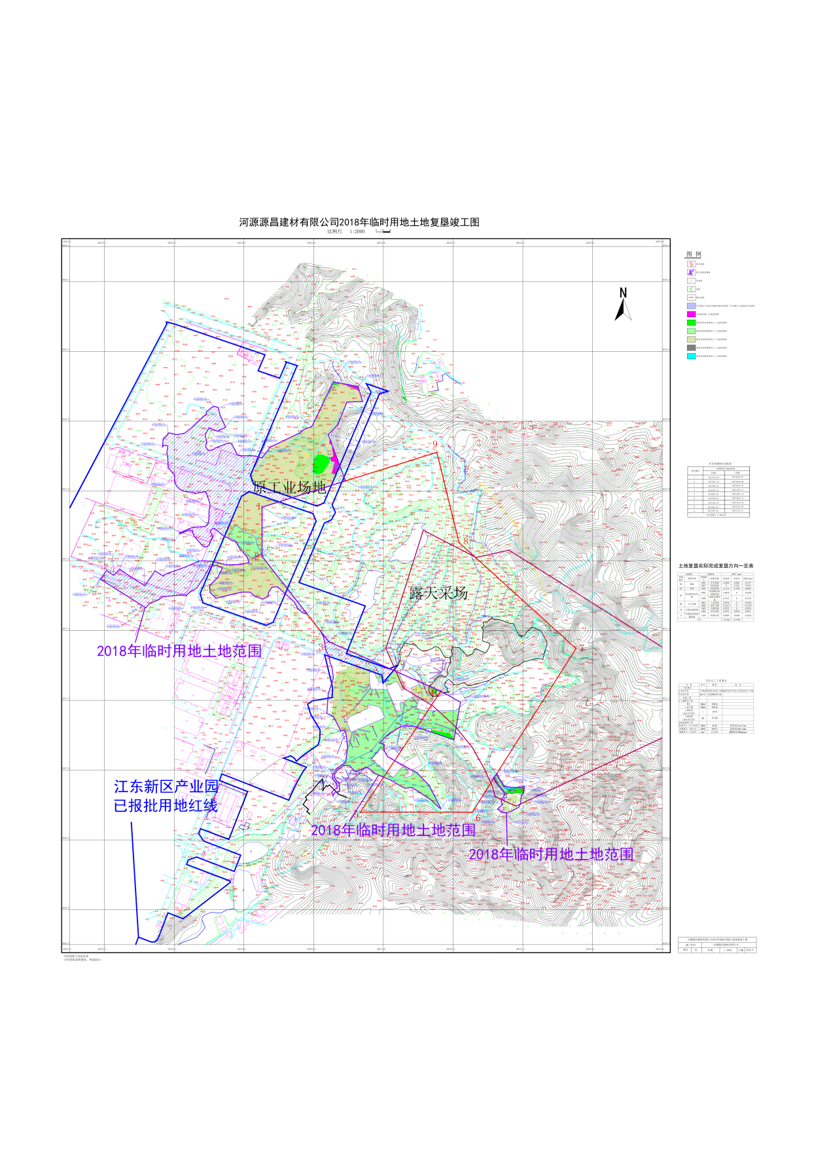

- 现场复垦照片
